CARAVAN UND CO 2024: Heimspiel für Hobby auf der Messe für Caravaning und Outdoor in Rendsburg

Fockbek, 13.09.2024. Auf der diesjährigen CARAVAN und CO in Rendsburg zeigt sich Hobby mit einem beeindruckenden Auftritt: Die neue „Hobby-Welt“ erstreckt sich über 2.500 m² und bietet den Besuchern einen exklusiven Einblick in die neuesten Reisemobile und Wohnwagen des Traditionsunternehmens aus Fockbek. Gemeinsam mit regionalen Fachhändlern präsentiert Hobby die Highlights der Saison 2025 und stellt die brandneuen Modelle vor, die erst vor wenigen Tagen ihre Premiere feierten.
“Hobby-Welt“ ist Erlebnis über die Produktpräsentation hinaus
Nach der erfolgreichen Vorstellung der 2025er-Reisemobile und Wohnwagen auf dem Caravan Salon in Düsseldorf finden die Neuheiten nun ihren Weg zur CARAVAN und CO nach Rendsburg. Auf der weitläufigen Ausstellungsfläche erleben die Besucher eine neue „Hobby-Welt“, in der nicht nur die Fahrzeuge, sondern auch das Unternehmen selbst im Mittelpunkt steht. Als einer der größten Arbeitgeber Schleswig-Holsteins und attraktiver Ausbildungsbetrieb präsentiert sich Hobby mit einem starken regionalen Bezug und gewährt tiefe Einblicke in die Firmenkultur.
Premierenreise der neuen Modelle 2025: Von Düsseldorf nach Rendsburg
Die Besucher dürfen sich auf zahlreiche Highlights freuen, darunter das überarbeitete Außendesign und modernisierte Interieur der neuen Reisemobile. Markante Akzentfarben in Rot, Blau und Bronze verleihen den Modellen einen unverwechselbaren Look, während die Innenausstattung, wie etwa im neuen PRESTIGE VAN, durch hochwertige Materialien und stilvolle Ambientebeleuchtung überzeugt. Die Ausstattung erinnert an den eleganten Ausbau von Luxusyachten und bietet den höchsten Komfort für Campingfreunde. Zudem werden teilintegrierte Reisemobile sowie das Alkoven-Reisemobil für Familien mit Platz für bis zu sechs Personen vorgestellt.
Regionale Fachhändler bieten umfassende Beratung
Neben den ausgestellten Fahrzeugen stehen den Besuchern auch die erfahrenen regionalen Hobby-Händler zur Seite. Ostsee Campingpartner aus Lehnsan, Caravanpark Spann…an aus Osterrönfeld, Caravan Center Nord aus Harrislee und Camper Huus aus Rendsburg bieten nicht nur detaillierte Informationen, sondern auch attraktive Messeangebote und persönliche Beratungen.
„Die CARAVAN und CO ist seit ihrer ersten Ausgabe vor vier Jahren ein fester Bestandteil unseres Messekalenders“, erklärt Frank Maukel, Leiter Marketing & PR bei Hobby. „Für uns ist die Messe ein Heimspiel, das jedoch auch überregional große Bedeutung hat. Es war daher selbstverständlich, dass wir auch in diesem Jahr wieder dabei sind und die Messe als noch größere Bühne für unser Unternehmen nutzen.“
Hobby als Arbeitgeber und regionaler Partner erleben
Die „Hobby-Welt“ auf der CARAVAN und CO 2024 zeigt weit mehr als nur die neuesten Fahrzeuge. Das Unternehmen bietet einen Einblick in seine 57-jährige Erfolgsgeschichte und seine Rolle als einer der größten Arbeitgeber und Ausbilder in Norddeutschland. Mitarbeiterinnen und Mitarbeiter direkt aus dem Werk stehen vor Ort zur Verfügung, um Fragen zu beantworten und die starke regionale Verwurzelung von Hobby zu verdeutlichen.
CARAVAN und CO 2024: Das Event für Caravaning- und Outdoor-Fans
Die CARAVAN und CO 2024 findet vom 19. bis 22. September in Rendsburg statt und zieht jährlich rund 24.000 Camping- und Outdoor-Enthusiasten an. Die Messe ist eines der wichtigsten Freizeit-Events in Deutschland und bietet neben einer breiten Palette an Fahrzeugen und Outdoor-Zubehör auch ein abwechslungsreiches Rahmenprogramm mit Workshops, prominenten Gästen und Live-Musik, unter anderem von international bekannten DJs.
Weiterführende Informationen erhältst du über die Hobby-Pressestelle: presse@hobby-caravan.de oder unter mediaportal.hobby-caravan.de.

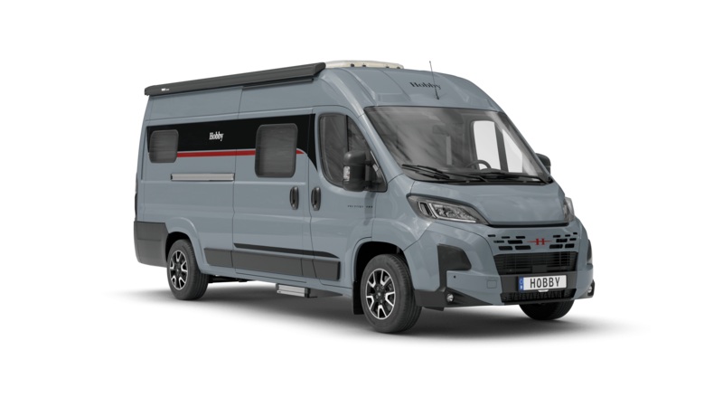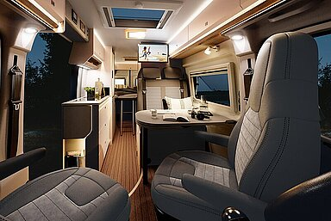
Bild 1, Bild 2: Der PRESTIGE VAN ist für Paare konzipiert und besticht durch ein gehobenes Design mit Yachtflair.

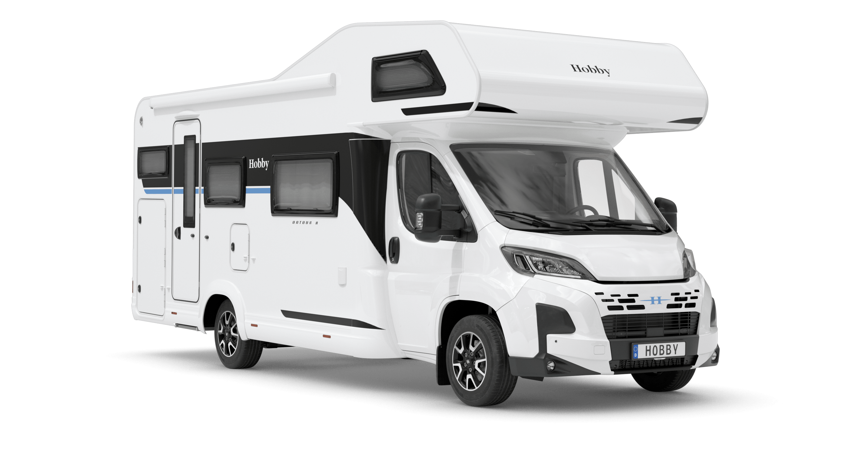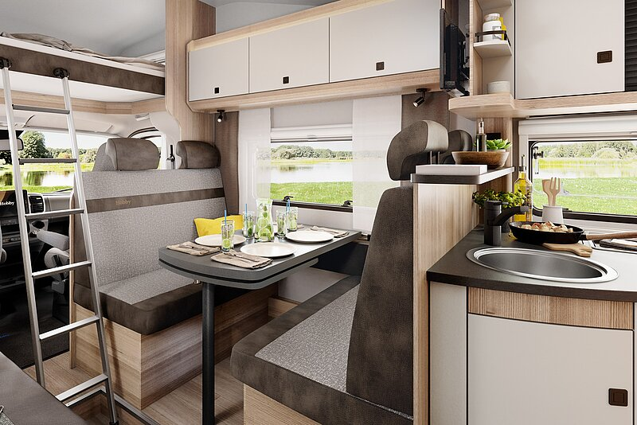
Bild 3, Bild 4: Der ONTOUR A bietet Platz für Familien mit bis zu sechs Personen.
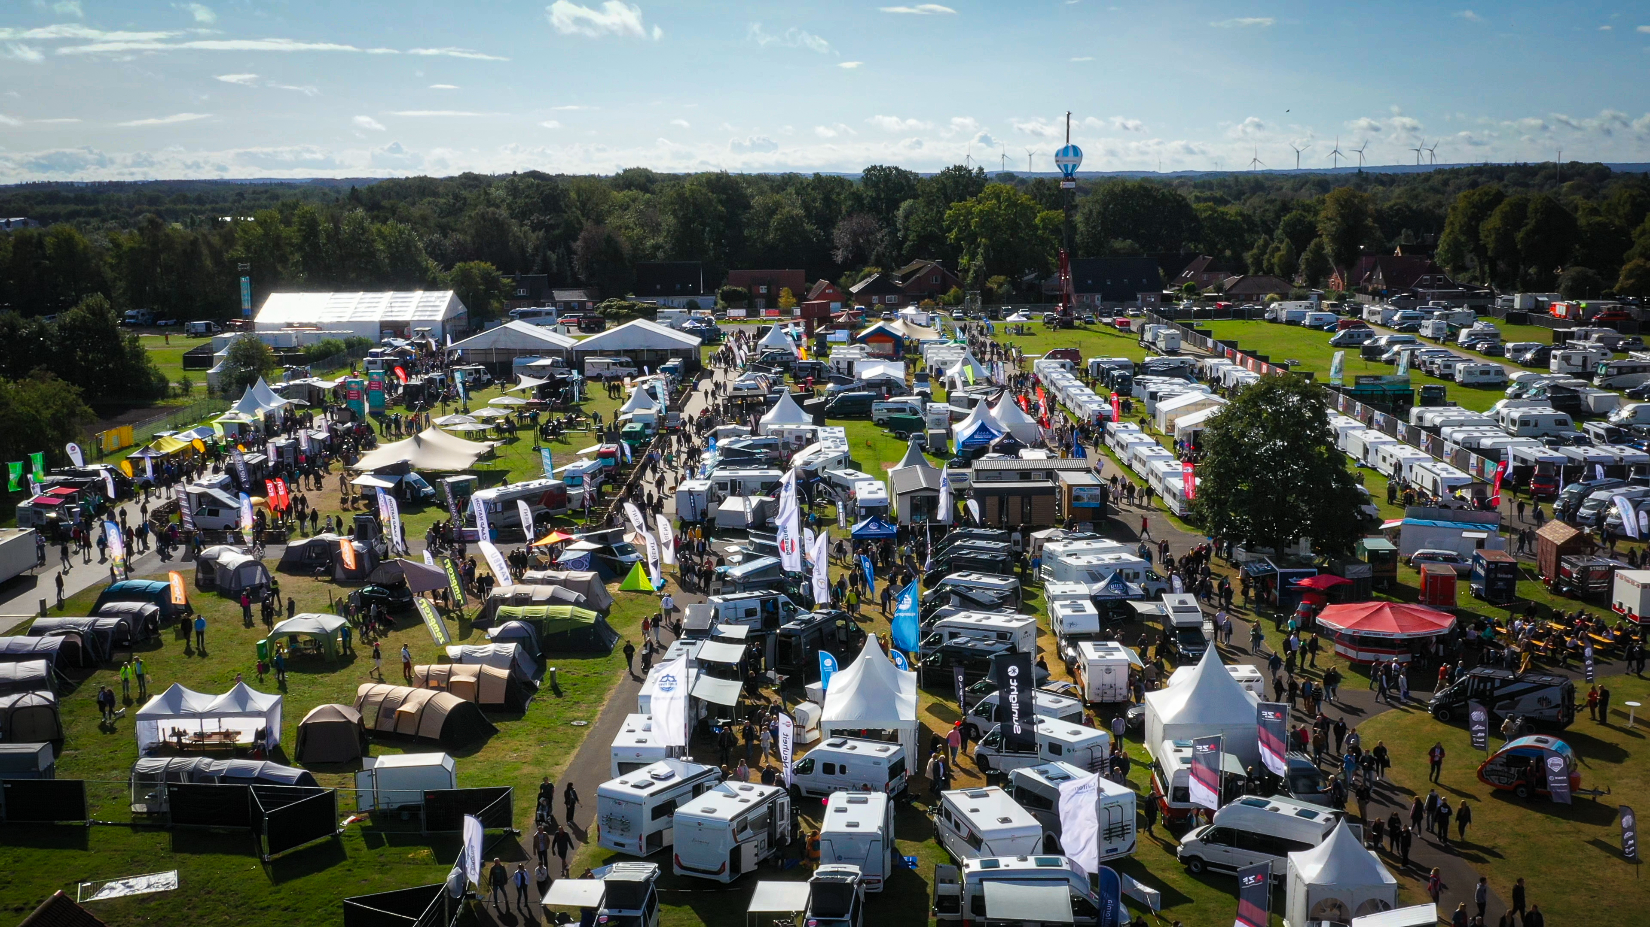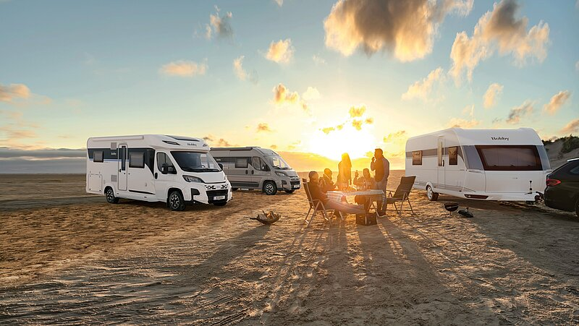
Bild 5, Bild 6: Hobby präsentiert auf der CARAVAN und CO viele Neuheiten der Saison 2025, sowohl aus dem Reisemobil, als auch dem Wohnwagenportfolio. Bild 5: © CARAVAN und CO

